专业培训记录
■QMS □50430

受审核方名称 |  | 江西诚曜纺织品有限公司 |  |  |  |  | 专业小类/  项目代码 | 04.01.00
教师姓名 |  | 廖子健 |  | 专业 | 04.01.00 |  | 培训地点
受培训人员 | 姓名 | 褚敏杰
生产工艺/  服务过程 |  | 清花---梳棉---精梳---并条---粗纱---细纱---槽筒
关键过程及需要确认的过程及主要控制参数 |  | 质量关键过程（工序）：粗纱、细纱；  相关控制参数名称：杂质、纤维；
相关质量法律法规的要求及产品标准 |  | 中华人民共和国产品质量法  棉本色纱线 GB/T 398-2018  精梳涤棉混纺本色纱线 GB/T 5324-2009
检验和试验项目及要求(如有型式试验要求,要进行说明) |  | Ph值、甲醛、强度
其它相关知识 |  | /
填表人  (专业人员) |  | 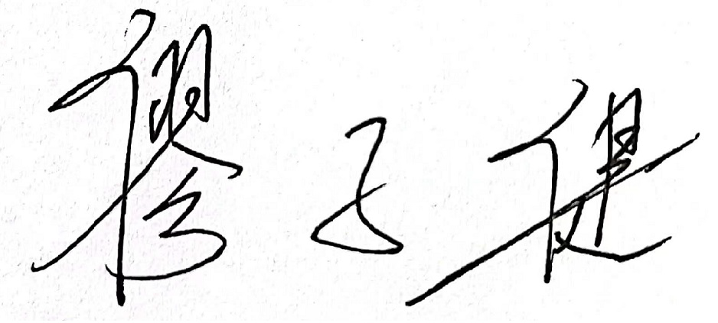 |  | 日期 |  | 2022.6.13
审核组长 |  | 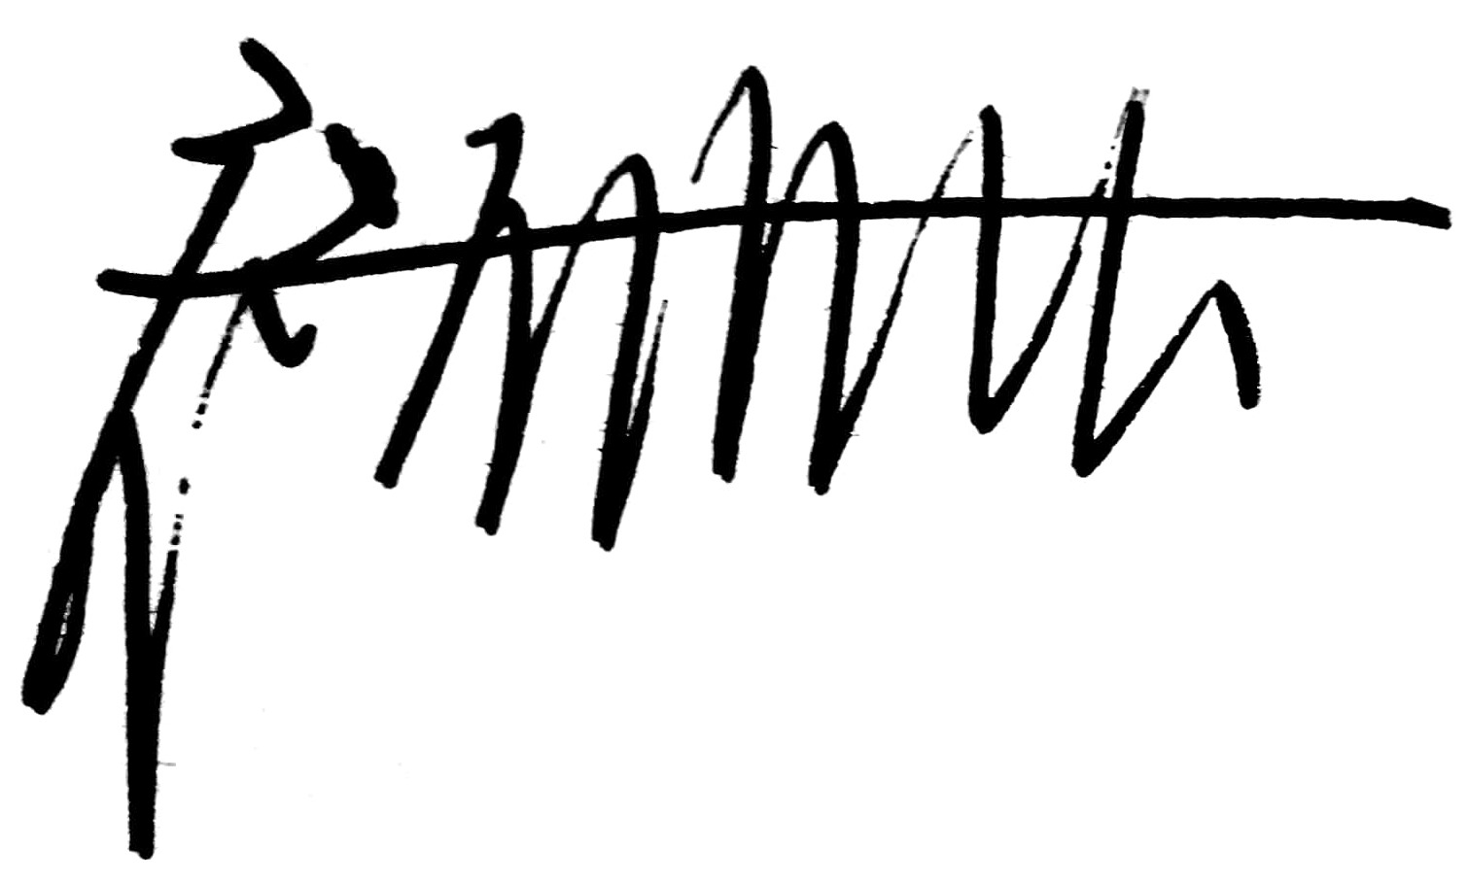 |  | 日期 |  | 2022.6.13

注：如有其他培训内容或空格不够可另加附页

